КГУ «Средняя школа имени Лермонтова»
Учитель географии: Бескенова Айгуль Нусувалиевна
Внеклассное мероприятие «Альпинист»
среди 7-8 классы по географии
Дата | 23.01.2020г
школа | СШ имени Лермонтова
учитель
Тема | «Альпинист»
Цель | Расширить кругозор учащихся, заинтересовать познанием нового.
Оборудование | физическая карта Казахстана, мира, бумага, карандаши, видео конспект - презентация, музыкальное оформление.
План мероприятия: | 1.Организационный момент (постановка целей и задач).  2.Проведение игры.  3Подведение итогов.  В игре участвуют две команды, (учитель географии).
Ход мероприятия:
1. Организационный момент.
Сегодня, здесь у нас сражение,
Но пусть обид не будет среди вас.
Здесь победитель или побеждённый,
Сегодня будет кто-то среди вас.
Мы будем рады, если вы в сраженьях
Покажите находчивость свою.
Уменья, знанья и веселье-
Позволят вам сыграть вничью.
Учащиеся делятся на 2 команды по 10 человек.
Игра Кто быстрее и умнее: с первого этажа по лестнице приготовлена преграда для учащихся которая состоит из 4 вопросов, которые ответы в шариках. 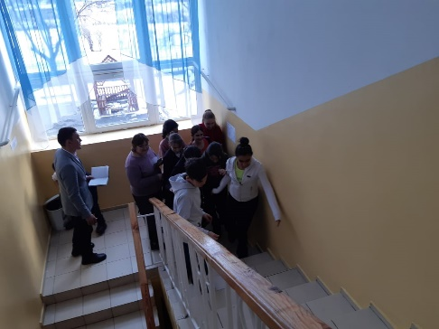 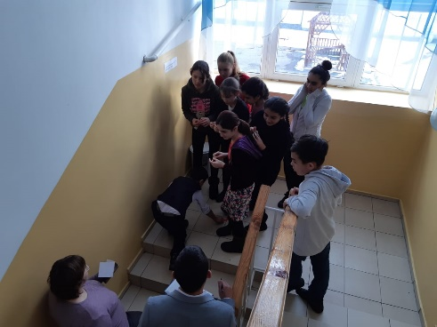
Под музыкальное вступление: «Альпинист»
При входе кабинета учащиеся берут карточки условных знаков рассаживаются по стульчикам где надпись условных знаков.
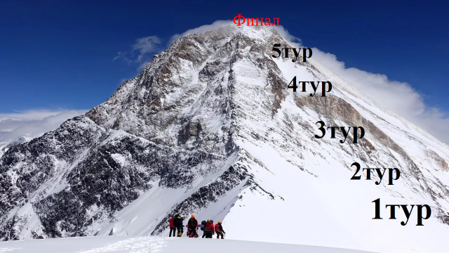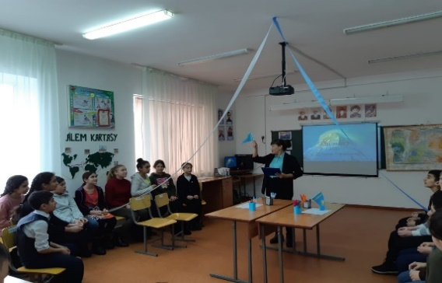

1тур
7к. Назовите соседних государств по суше РК. Покажите по карте 1000м

8к. Назовите соседних государств по суше РК. Покажите по карте 1000м
2-тур логика 7кл
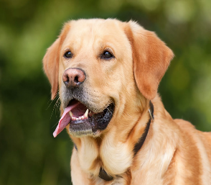 Алия название одного государства Италия
8класс


Военно-административная организация у тюркских и монгольских народов

Название города Казахстана: Кызылорда
3тур
на контурной карте обозначить 7кл- реки и 8кл -озера
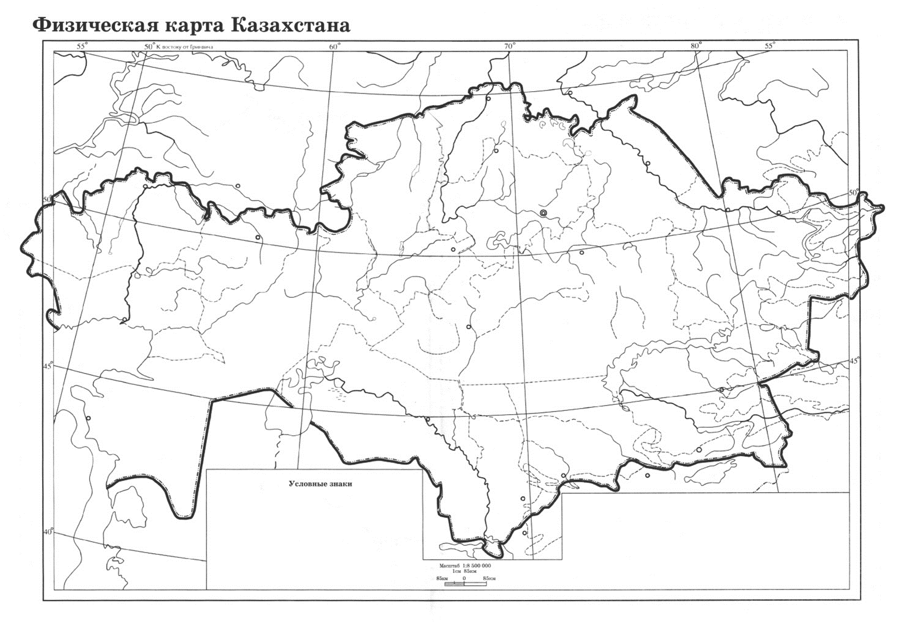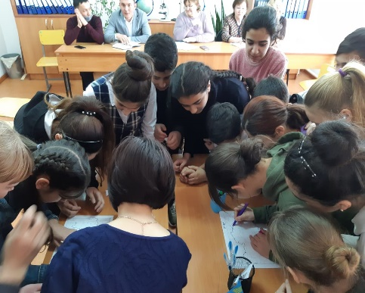
4тур
собрать пазл флаги двух государств.

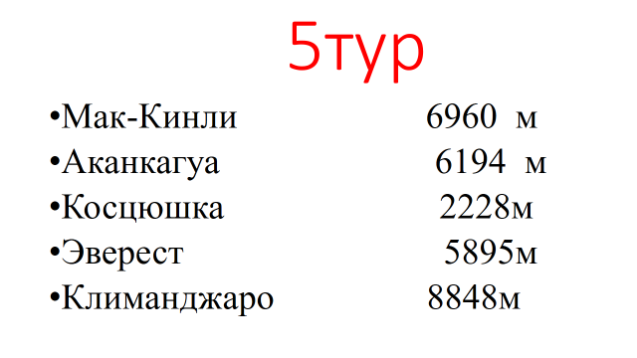
Показать соответствие высокие вершины мира и показать их на карте мира.
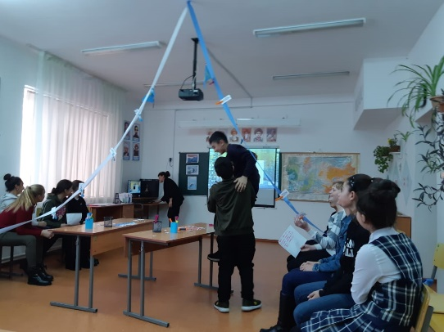

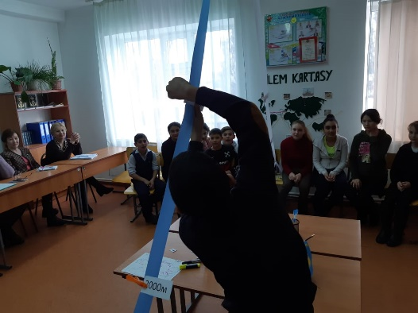

Рефлексия | 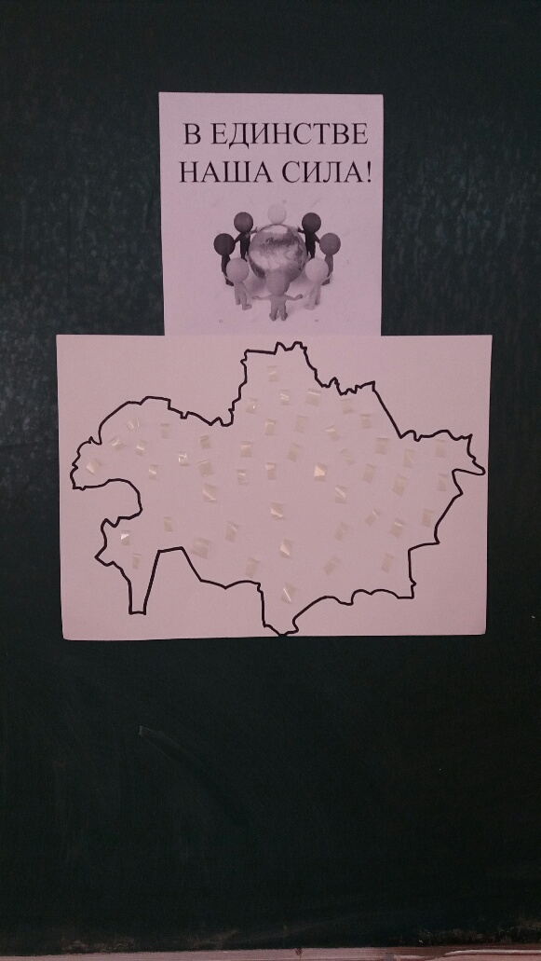  В конце учащимся учитель говорит «в единстве наша сила»  ученики клеят на карте условные знаки.

